POLÍCIA CIVIL DO ESTADO DE MINAS GERAIS I N S T I T U T O D E I D E N T I F I C A Ç Ã O


*****************************************************
* A T E S T A D O D E A N T E C E D E N T E S *
*****************************************************

Nome:

Registro Geral: Nome do Pai: Nome da Mãe:
Data de Nascimento: Naturalidade
Nacionalidade:
DEISE DIAS DE SOUZA

MG - 4333469

RAIMUNDO JUSTINO DIAS MARIA APARECIDA SILVA
12/08/1969
BELO HORIZONTE / MG BRASILEIRA

ATESTO que, em pesquisa realizada nesta data, às 14 h. 36 min.,
no sistema de informações policiais da Polícia Civil do Estado de Minas Gerais, não constam registros de antecedentes em desfavor da pessoa qualificada.

Belo Horizonte,

Autoridade Policial:
24/01/2015
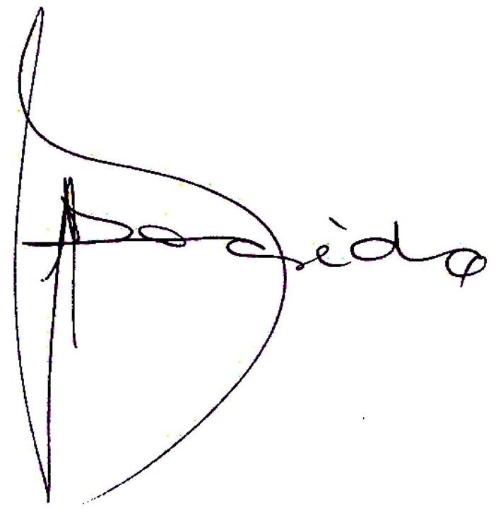

Drª LETÍCIA ALESSI MACHADO ROGÊDO DIRETORA DO INSTITUTO DE IDENTIFICAÇÃO/MG

Número de Controle: 9292636

Atenção! Para verificar a autenticidade do atestado:
- Acesse o site: https://wwws.pc.mg.gov.br/atestado
- Clique no botão [Conferir]
- Preencha o campo [Número do RG] e [Número de Controle] e informe os caracteres no campo solicitado
- Clique no botão [Conferir]

